福建省轻工工艺品进出口商会 福建省陶瓷树脂工艺品出口基地商会
信 息 简 报
2016年第34期 (总第169期) 2016年11月11日

【行业动态】
厦门交易团第121届广交会展位开始申请

第121届中国进出口商品交易会(即2017年春季广交会)出口展展位申请于2016年11月1日启动。一般性展位申请时间：2016年11月1日-30日;品牌展位确认时间：2016年11月1日-20日。企业要注意如下事项：
一、有中央通道展位需求的企业，除通过广交会参展易捷通系统申请外，还须以公司名义书面向交易团提交中央通道展位申请数量及展位类别，以便交易团及时向大会提出申请。
二、“上年度出口额”按2015年企业海关编码对应的出口额如实填写(未如实填写的将不能通过审核)。
三、属第120届广交会品牌展位参展企业，按原品牌展位的类别与数量确认第121届品牌展位申请，如确认退回全部或部分品牌展位，请书面提交退展位申请报厦门交易团；逾期未确认的视为放弃品牌展位。
四、网上提交申请后，要注意查看申请是否审核通过，如审核未通过的，请根据退单原因订正后于展位申请截止时间前重新提交展位申请。通过初审后，将加盖公章后的参展申请表于11月30日之前送交厦门市商务局企业按交易团要求提交相关评审材料后，参展申请正式生效。
（全文请于商会网站www.fjlaa.com查看）
（摘自：厦门经贸信息网）

泉州检商“两证合一”改革启动 申请流程简化

11月7日，石狮港创进出口贸易有限公司在石狮市商务局领取标记有“检验检疫部门产地证备案号：35017A001”的对外贸易经营者备案登记表，标志着泉州检验检疫局与泉州市商务局联合推出的对外贸易经营者和原产地证申请人备案“两证合一”新举措率先在石狮启动，这也是落实福建检验检疫局和省商务厅联合签署的进一步促进福建开放型经济发展合作备忘录的具体举措。
“两证合一”模式，即检验检疫、商务部门在不改变双方现有工作模式的前提下，按“一次受理、一次审核、两证合一”的模式，将原产地证企业备案登记证书与对外贸易经营者备案登记表由检验检疫部门、商务部门分别办理、各自发证的传统模式，改为由商务部门一次受理，检验检疫与商务部门一次审核、“两证合一”的新模式。“两证合一”制度实施之后，申请人只需向当地商务部门提交一份申请材料，经商务部门审核通过并完成对外贸易经营者备案，即视同完成检验检疫部门对企业的原产地申请人备案手续，企业即可办理原产地签证业务。
（摘自：福建日报）

德化举办首届陶艺创新技能竞赛

为提高陶瓷行业职工的职业技能水平，展示和促进“世界陶瓷之都”职工创新创作能力，促进陶瓷行业可持续发展。11月8日，世界瓷都•德化首届陶艺创新技能竞赛活动在洞上陶艺村举办。
据了解，本次比赛共有127人报名参加，其中不乏一些90后年轻新秀。比赛主题为“自由畅想 我型我塑”，选手们采用堆塑、捏塑、泥条盘筑、泥板、拉坯等不借助模具的成型方法，发挥自己的想象力和创造力，将独特的创意融入技法，把一坨坨泥巴变成一个个艺术品，展示陶瓷艺术的技艺创新和时代特色，比赛作品将在组委会监督下烧制并于月底由专家评委评审并公开展示。
(摘自：德化网)

【市场动态】

出口续降显示外贸复苏基础不牢，四季度出口压力仍存

根据海关总署8日发布数据显示，今年前10个月，我国进出口总值19.56万亿元人民币，比去年同期(下同)下降1.9%。其中，出口和进口分别下降2%和1.8%。10月单月出口1.19万亿元，下降3.2%，延续了9月的下降态势；进口8606亿元，增长3.2%。
前10个月，我国外贸进出口主要呈现以下特点：一般贸易进出口比重有所提升，加工贸易进出口小幅下降；对欧盟、东盟、日本等贸易伙伴进出口增长，对美国进出口下降；民营企业进出口增长，比重提升；机电产品和纺织品等部分传统劳动密集型产品出口下降；铁矿砂、原油和铜等大宗商品进口量增加，主要进口商品价格普遍下跌；中国外贸出口先导指数小幅回落。
压力 外贸复苏基础仍不牢固
值得关注的是，10月出口延续了9月的负增长态势，显示出当前外贸回稳的基础依然不牢固。
交通银行金融研究中心高级研究员刘学智表示，根据往年经验，年末西方传统节日临近带动9、10月出口需求，出口额往往较大。但今年9、10月出口额逐月减少，出口呈现旺季不旺状况，大量劳动密集型出口产业向外转移可能是导致这一状况的重要原因。从出口地区来看，对主要贸易伙伴的出口全部持续负增长，外需状况整体较弱。
“今年以来外贸运行基本符合预期，长期回稳向好的基本面没有改变，但是复苏的基础不牢固，要认识到当前我国外贸面临的困境不是短期的，要客观理性看待。”商务部外贸司相关负责人表示。
展望 四季度出口压力犹存
与外贸数据相呼应，素有外贸“风向标”之称的广交会也显示出“喜忧并存”的局面。据统计，刚刚闭幕的第120届广交会采购商到会人数和成交金额均同比增长，其中到会采购商185704人，比2015年秋交会(同比，下同)增长4.6%，本届广交会累计出口成交1873.01亿元人民币(折合278.9亿美元)，同比增长3.2%。
不过，本届广交会订单情况也显示出压力犹存。据介绍，成交订单中，中短单占比仍然居高不下，长单占比依然偏低。6个月以内的中、短单占比达到81.6%，长单占比仅为18.4%。我国与主要贸易伙伴中的美国、东盟双边贸易分别下降3.3%和0.8%；外商投资企业、国有企业进出口分别下降4.1%和9.8%；加工贸易进出口下降7%。与前几届相比，采购商采购意愿有所增强，对价格敏感度有所降低，更关注产品的质量和服务。
刘学智指出，10月出口先导指数、出口经理人指数、新增出口订单指数、经理人信心指数、企业综合成本指数都有所回落，出口压力依然不小，未来出口增速可能处于低位。进口增速可能小幅上升，整体仍保持低增长状态。
（摘自：经济参考报、上海证券报）

中国外汇储备不会“弹尽粮绝” 规模仍在合理区间

近日中国人民银行公布的外汇储备数据显示，截至10月末，以美元计价的中国外汇储备为31206.55亿美元，较上月下降457.27亿美元，连续第四个月出现下降。对此，专家指出，10月外储规模大幅下降主要是受美元走强、居民购汇增加及贸易顺差收窄的影响，但这并不意味着中国外储会出现“弹尽粮绝”的局面。当前，对于中国外储需要有一个基本认识：首先，中国外储规模仍处在相对合理区间，无需担忧规模不足；其次，一些短期波动因素会导致外储下降，但不会成为趋势；再者，中国经济不断向好的基本面、平稳的国际收支及稳定的人民币能够支撑外储保持基本稳定，这一点毋庸置疑。
美元走强成下降主因
对于10月外储的大幅下降，外界普遍认为美元走强是主要推手。中国人民大学财政金融学院副院长赵锡军在接受本报记者采访时指出，中国外储除了有美元资产，还有大概价值1万亿美元左右的英镑、欧元、日元等非美元货币，当这些非美元货币兑美元出现大幅贬值时，外储就会因估值效应出现下降。
申万宏源宏观分析指出，据测算，10月份美元走强带来的估值效应导致外储减少320亿美元，扣除这部分影响，外储实际约下降137亿美元，和前期基本保持一致，显示近期人民币出现较大程度贬值更多是美元升值的结果，资本外流并未显著加速，不必过度悲观。
“10月以SDR(国际货币基金组织特别提款权)计价的外储环比出现上升，也可以说明美元走强是10月中国外储下降的主要原因。”赵锡军说，除了这一因素，10月居民购汇增加也导致了外储下降，当然这种下降不是资本外流，而是“藏汇于民”。同时，10月贸易顺差的大幅收窄也是外储下降的原因之一。
无需担忧规模不足
“应该看到，当前中国外储依旧处在相对合理的区间。以衡量外储充足度的传统指标为例，无论至少满足3至4个月进口额，还是满足偿付一定外债水平，3.12万亿美元这一规模都远超充足规模。”赵锡军说。
赵锡军指出，除了传统指标，如果我们能充分考虑到中国汇率形成机制不断市场化这一事实，就应该意识到央行将会很少再动用外储对汇率进行常规性干预。这意味着随着汇率市场化程度的不断提高，我们对外储的需求会逐渐降低，因此也就更没有理由担忧外储规模不足这一问题了。
未来保持基本稳定
看到中国外储规模依旧充足的同时，仍需注意一些短期波动性因素。专家指出，未来几个月的时间里，美国货币政策的变化、美元加息预期的影响以及英国“硬脱欧”等国际金融市场的波动都可能对中国外储造成冲击，使其出现下降的情况。赵锡军说，要让市场认识到，中国经济持续向好的基本面以及平稳的国际收支都将支撑中国外储在中长期保持基本稳定，这一点毋庸置疑。
（摘自：人民日报海外版）

Fedex申明因货值低报产生损失不承担任何责任

近日，DHLink物流部门接到Fedex通知，由于卖家在使用Fedex发货过程中，存在大量货值低报现象，故Fedex要求从现在起，凡使用Fedex发货的订单均需提供平台交易截图，来证明货值。据了解，DHLink方面申明：“不支持，不赞同任何低报货值的行为。如若因货值低报产生的罚没，扣关等情况，Fedex及DHLink均不承担任何责任。” （来源：外土司）

重要!本月起部分船公司公布调价!

马士基：11月1日起，上调地中海线运价，地西基本港上涨至USD625/TEU，地东基本港上涨至USD975/TEU。
地中海：欧洲基本港上涨至USD1100/TEU，地西基本港上涨至USD800/TEU，地东基本港上涨至USD1000/TEU，北非基本港普遍在USD1200/TEU以上。
达飞航运：11月1日起将上调亚洲至北欧的货运同一费率(FAK)至950美元/TEU、1,800美元/FEU、1,850美元/四十呎高柜及1,850美元/冷藏箱。
此外，根据达飞海运集团、达飞巴基斯坦代理的通知，自货柜抵港日2016年11月21日起，所有进口巴基斯坦的货柜，货柜舱单(和提单)必须显示目的港收货人和/或通知人正确的邮箱地址，以便目的港客人及时收到《到货通知》。
东方海外：11月1日起，从亚洲出口至欧洲大陆，地中海以及黑海的货物运费将由现有基准上调USD400/TEU。
即日起，从印度转运至尼泊尔的空箱返回保函，需要由发货人出具相关保函正本到相关放舱客服。将不再收取收货人的保函。单证会在客服确认收到保函正本之后，再进行放单。 （来源：外贸大事件）

【设计潮流】

天鹅绒，点亮家居优雅时刻（英国）

导读：华丽、超级奢华，这种织物主导着2016年秋冬季趋势——那就是天鹅绒。这种奢华的面料曾经被视为皇家贵族和上流社会的代表，现在早已深入到普罗大众之中，无需有所顾忌。Emporio Armani、Lanvin、Miu Miu、Preen by Thornton Bregazzi、Stella MCCartney、Valentino…几乎每一个时尚大品牌的T台上都会出现这些华丽色彩的柔软面料。运用在室内空间依旧奢华，这种面料转换成各种家具物件进入家中，引人注目。
在不同寻常的物件中选择宝石色调，可以制造出额外的影响力。Next Home的暗红色天鹅绒灯罩为天花板注入了生动的效果，而Urban Outfitter的电唱机则会让你爵士乐听起来更加流畅圆润。
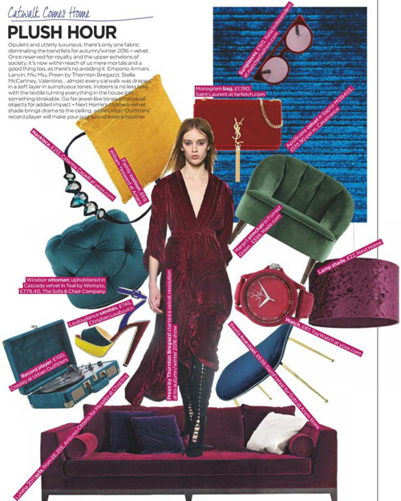
Apollinaire天鹅绒面料，型号Saphir M139403，每米售价170.90英镑，Casamance有售。

森林绿色Margot扶手椅，售价399英镑，Made.com有售。
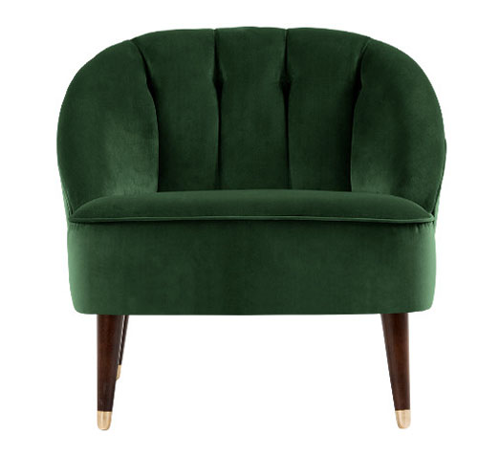
李子红色灯罩，售价22英镑，Next Home有售。

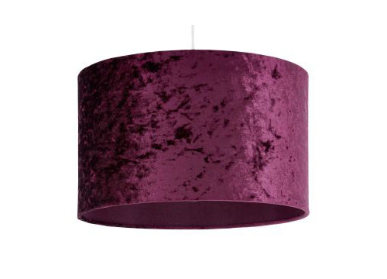
Beetle脚凳，售价639英镑， Gam Fratesi为G ubi而设计，Aram Store有售。
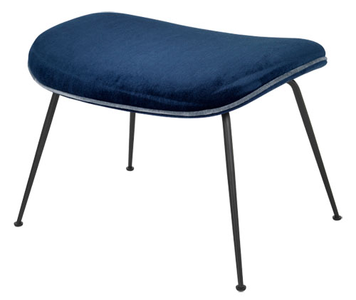

杏黄色天鹅绒靠垫，售价69英镑，William Yeoward设计，Amara有售。
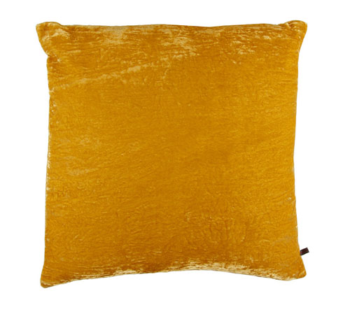
Windsor搁脚凳，面料水鸭绿Cascada天鹅绒，售价779.40英镑，The Sofa & Chair Company有售。
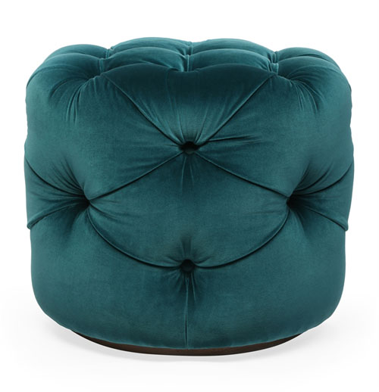
Lutetia 2011沙发，售价6355英镑，Antonio Citterio设计，Chaplins有售。
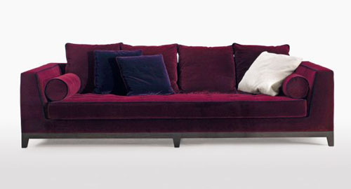

（来源：德科创艺）

───────────────────────────────
地址：福建省泉州市丰泽区城东街道办事处综合楼三楼（邮编362011）
电话：0595-22686788 传真：0595-22686799
网址：www.fjlaa.com 邮箱：fjlaa@fjlaa.com
微信公众号：福建轻工商会 QQ:1960459272
────────────────────────────────

